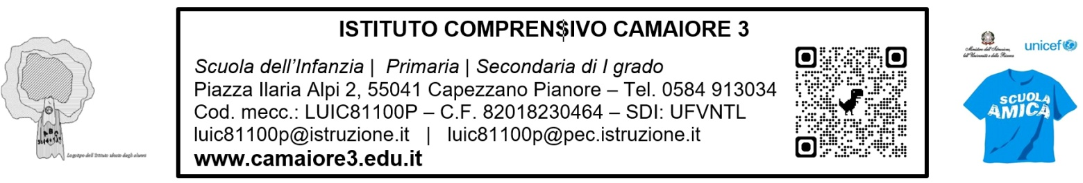

Dichiarazione di avvenuto sopralluogo

# Affidamento in concessione del Servizio di distribuzione di bevande calde, fredde e snack, e vivande confezionate mediante distributori automatici, tramite richiesta d’offerta (RDO) evoluta sulla piattaforma di e.procurement Acquisti in rete e dichiarazioni annesse

Con la presente il/la sottoscritto/a sig./sig.ra

in qualità di legale rappresentante o direttore tecnico o soggetto munito di idonea procura o delega, della Società

concorrente alla procedura indicata in oggetto, dichiara di aver effettuato il sopralluogo presso i locali delle strutture interessate dal servizio in questione.

Si allega alla presente:

* Copia del documento di identità del soggetto che ha effettuato il sopralluogo
* Copia della eventuale procura e/o delega.

, li

Timbro e Firma

# DA COMPILARE A CURA DELL’ENTE APPALTANTE

Si attesta che in data il sig./sig.ra ha effettuato il sopralluogo presso i locali delle strutture interessate dal servizio in questione.